Министерство Образования, Культуры и Исследований

**Молдавский Государственный Университет**

**Факультет Математики и Информатики**

**Департамент Информатики**

ОТЧЕТ

по предмету

Основы программирования

Выполнил:

студент группы IA2003

Ceban Mihail

Кишинев, 2020

Содержание отчета

* Lab 1. Алгоритмы. Типа алгоритмов. Блок-схемы.
* Lab 2. Редактор языка C.
* Lab 3. [Типы данных. Стандартные функции. Программа, использующая различные типы данных.](https://moodle.usm.md/mod/resource/view.php?id=81817)
* Lab 4. [Вычисление по формуле. Оператор проверки условия](https://moodle.usm.md/mod/resource/view.php?id=100446).
* Lab 5. [Поле вывода данных](https://moodle.usm.md/mod/resource/view.php?id=81819).
* Lab 6. [Значение функции по заданному графику](https://moodle.usm.md/mod/resource/view.php?id=109063).
* Lab 7. [Логические операторы.Инкрементация.](https://moodle.usm.md/mod/resource/view.php?id=113162)
* Lab 8. [Оператор выбора SWITCH](https://moodle.usm.md/mod/resource/view.php?id=117323)
* Lab 9. [ОПЕРАТОР ВЫБОРА (продолжение).](https://moodle.usm.md/mod/assign/view.php?id=123144)
* Lab 10. Циклические структуры . Операторы CONTINUE и BREAK
* Lab 11. Одномерные массивы ( ОМ ). Вычисление элементов ОМ по формуле.
* Lab 12. Двумерные массивы ( М ). Вычисление элементов М по формуле.
* Lab 13. Использование указателей. Операции с указателями. Обработка ОМ с использованием указателей. Строковые массивы.

**Лабораторная работа №1.**

**Задание 1.**

**Условие:**

Блок-схемы. Линейный алгоритм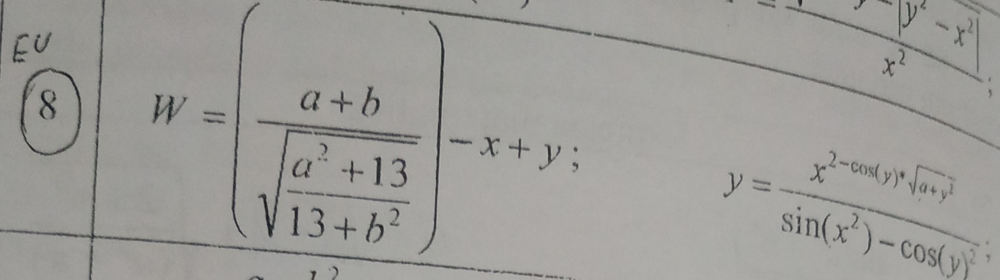

**Решение:**

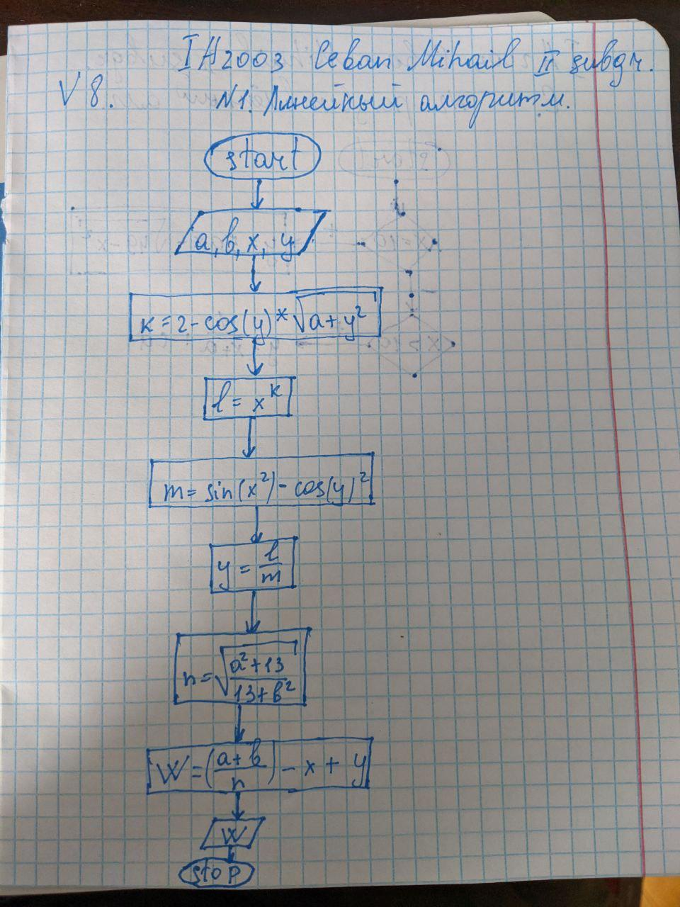

**Задание 2.**

**Условие:**

## Разветвленный алгоритм .( проверка условия)

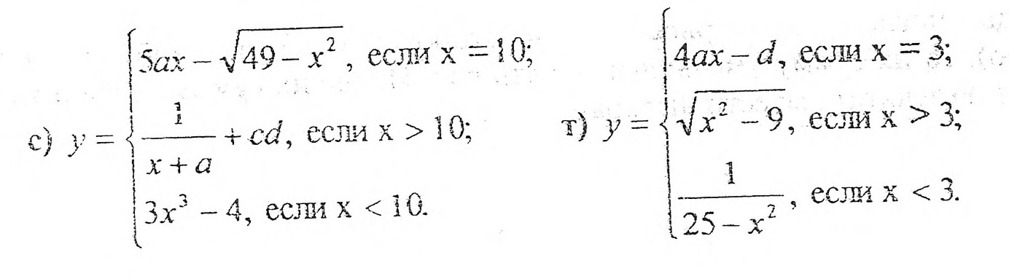

**Решение:**

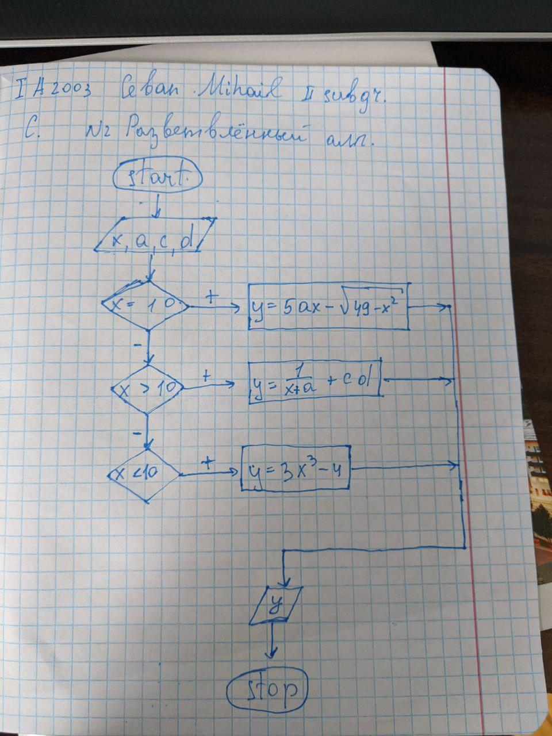

**Задание 3.**

**Условие:**

## Циклический алгоритм. Выполнять на отрезке [ -10.1; +10.1] c шагом 0.1

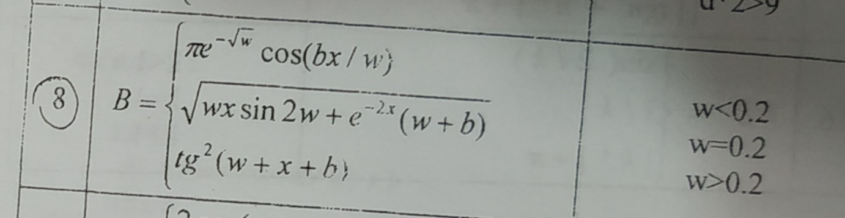

**Решение:**

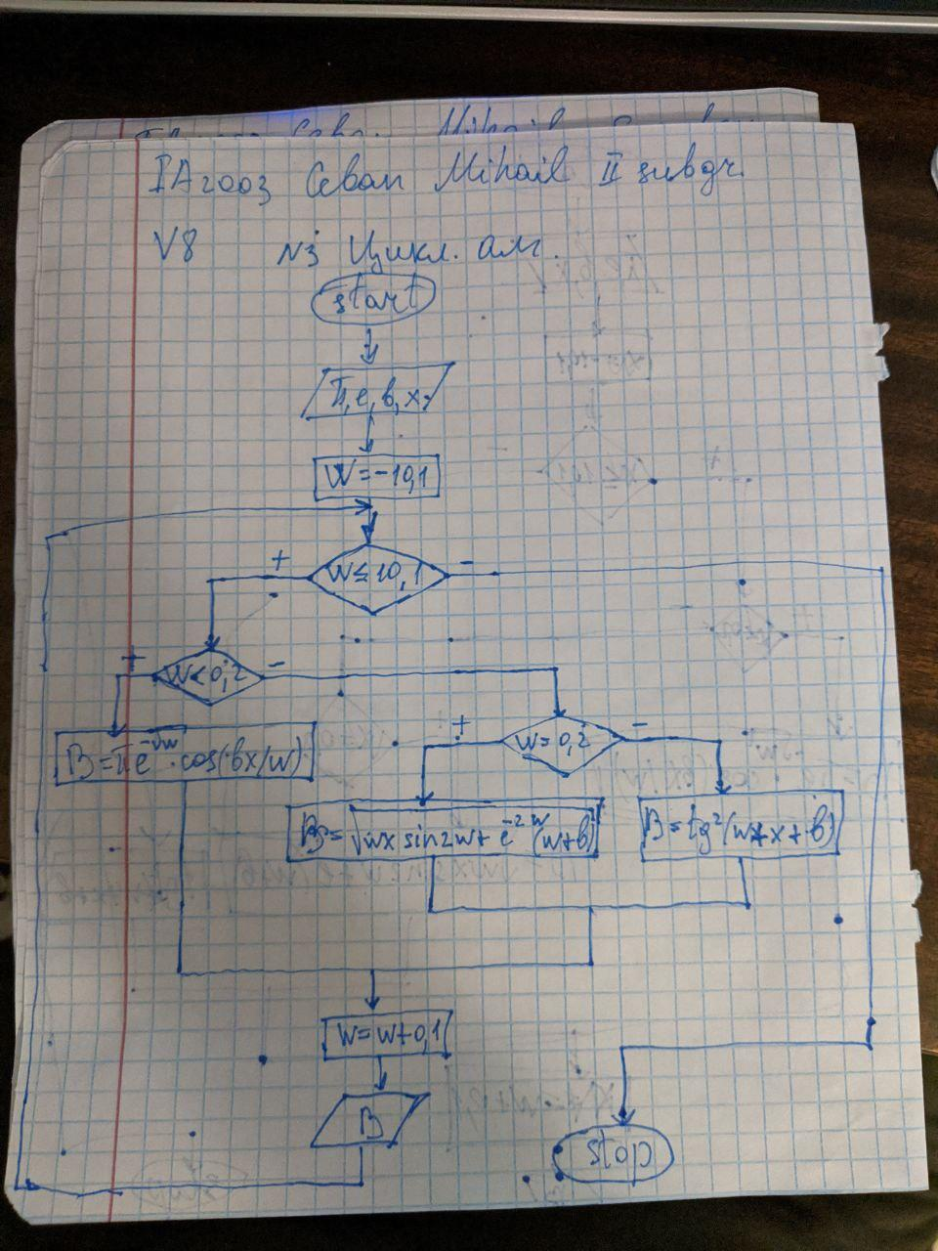

**Лабораторная работа №2.**

**Задание 1.**

**Условие:**

Вывести на экран информацию о студенте.

**Программа:**

#include <conio.h>

#include <stdio.h>

main() {

int nr_ord = 7, varsta = 19;

float media = 9.36, inaltimea = 182.3, greutatea = 65.5;

char numele[14] = {"Ceban"}, prenumele[10] = {"Mihail"}, grupa[10] = {"IA2003"},nr_tel[15] = {"437378190662"};

printf("Numele: %s\nPrenumele: %s\nGrupa: %s\nNr.Ord: %d\nVarsta: %d\nNr. Tel: %s\nMedia: %g\nInaltimea: %g\nGeutatia: %g",

numele, prenumele, grupa, nr_ord, varsta, nr_tel, media, inaltimea, greutatea);

getche();

}

**Консоль:**

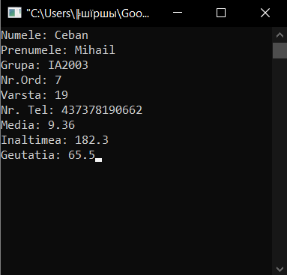

**Лабораторная работа №3.**

**Задание 1.**

**Условие:**

Вычислить по формуле

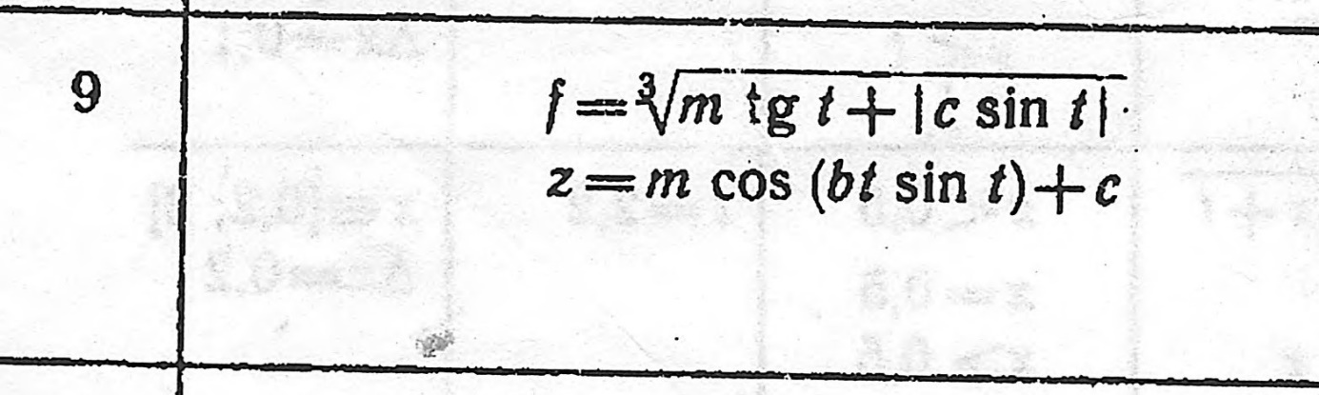

**Программа:**

#include <stdio.h>

#include <math.h>

main()

{

int m=2, c=-1;

float t=1.2, b=0.7, f, z;

f = pow((m*tan(t)+abs(c*sin(t))),1/3);

z = m*cos(b*t*sin(t))+c;

printf("f = %f\nz = %f",f,z);

}

**Консоль:**

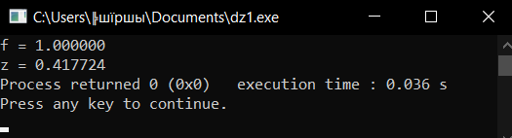

**Лабораторная работа №4.**

**Задание 1.**

**Условие:**

Вычислить по формуле с проверкой условия.

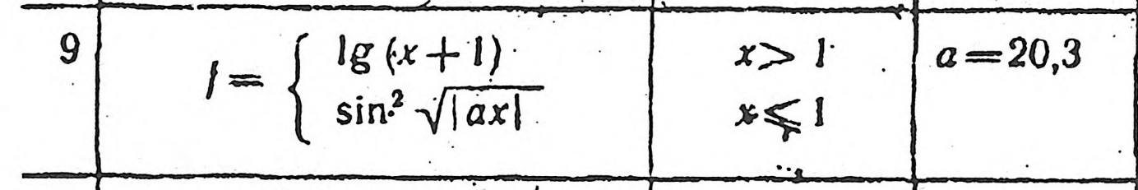

**Программа:**

#include <stdio.h>

#include <math.h>

main()

{

float a=20.3, f, x;

printf("Input x = ");

scanf("%x",&x);

if (x>1) f = log10(x+1);

else f = pow((sin(sqrt(abs(a*x)))),2);

printf("f = %f",f);

}

**Консоль:**

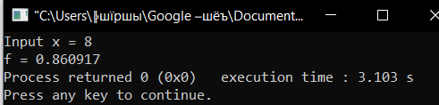

**Лабораторная работа №5.**

**Задание 1.**

**Условие:**

Вычислить по формуле с проверкой условия.

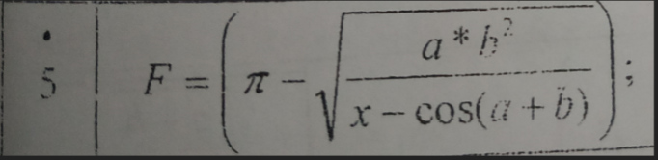

**Программа:**

#include <stdio.h>

#include <math.h>

int main(){

float a, x, y;

float t;

printf("a="); scanf("%f", &a);

printf("x="); scanf("%f", &x);

printf("y="); scanf("%f", &y);

if (x==0) {

printf("znamenatel ne mojet biti =0");

}

else if(a*y-abs(pow(y,2)-pow(x,2))<0) {

printf("virajenie pod cornem ne moej biti < 0");

}

else {

t=sqrt(a*y-abs(pow(y,2)-pow(x,2)))/pow(x,2);

printf("t=%f", t);

}}

**Консоль:**

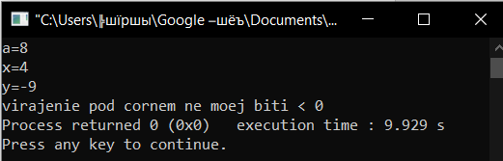

**Задание 2.**

**Условие:**

Написать программу которая выведет на экран :

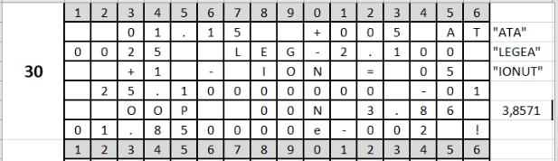

**Программа:**

#include <stdio.h>

#include <math.h>

#include <conio.h>

int main(){

float a, x, y;

float t;

printf("a="); scanf("%f", &a);

printf("x="); scanf("%f", &x);

printf("y="); scanf("%f", &y);

if (x!=0)

if(a*y-abs(pow(y,2)-pow(x,2))>=0) {

t=sqrt(a*y-abs(pow(y,2)-pow(x,2)))/pow(x,2);

printf("t=%f", t);

}

else printf("virajenie pod cornem ne moej biti < 0");

else printf("znamenatel ne mojet biti =0");

getch();

}

**Консоль:**

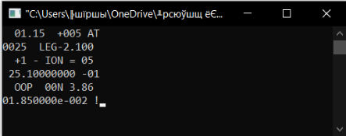

**Лабораторная работа №6.**

**Задание 1.**

**Условие:**

## Вычисление значения функции по заданному графику

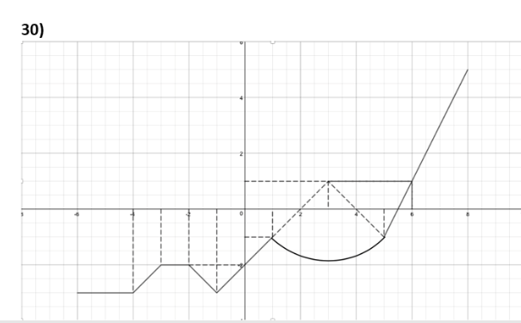

**Программа:**

#include <stdio.h>

#include <math.h>>

#include <conio.h>

main()

{

float x;

float y,y1,y2,d;

printf("Introdu x=");

scanf("%f",&x);

if (x<-4) y=-3;

else if (x<-3) y=x+1;

else if (x<-2) y=-2;

else if (x<-1)y=-x-4;

else if (x<=1)y=x-2;

else if (x<5) {

d=4-4*(pow(x,2)-6*x+2);

y1=(2-sqrt(d))/2;

y2=(2+sqrt(d))/2;

if (y1<=y2) y=y1;

else y=y2;

}

else if (x>5)y=2*x-11;

printf("%5c%9c\n",'X','Y');

printf("%6.2f%10.2f",x,y);

getch();

}

**Консоль:**

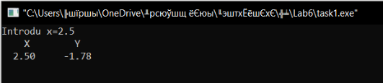

**Задание 2.**

**Условие:**

## Принадлежность точки заштрихованной области

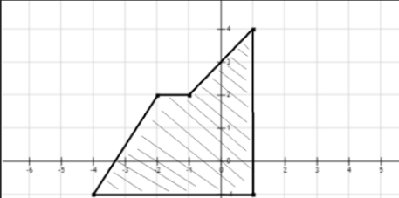

**Программа:**

#include<stdio.h>

#include <locale.h>

#include <conio.h>

main()

{

setlocale(LC_ALL, "Rus");

float x;

float y;

printf("Введите x=");

scanf("%f",&x);

printf("Введите y=");

scanf("%f",&y);

if (y<-1) printf("Точка с координатами (%.1f,%.1f) не содержится в многоугольнике, так как y<-1 !",x,y);

else if (x>1) printf("Точка с координатами (%.1f,%.1f) не содержится в многоугольнике, так как x>1 !",x,y);

else if (y>1.5*x+5) printf("Точка с координатами (%.1f,%.1f) не содержится в многоугольнике, так как y>1.5*x+5 !",x,y);

else if ((x>=-2) && (x<=-1) && (y>2)) printf("Точка с координатами (%.1f,%.1f) не содержится в многоугольнике, так как для -2<x<-1 y>2 !",x,y);

else if ((x>=-1) && (y>x+3)) printf("Точка с координатами (%.1f,%.1f) не содержится в многоугольнике, так как для -1<x<1 y>x+3 !",x,y);

else printf("Точка с координатами (%.1f,%.1f) содержится в многоугольнике !",x,y);

getch();

}

**Консоль:**

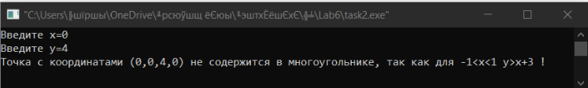

**Лабораторная работа №7.**

**Задание 1.**

**Условие:**

## Сделать проверку условия, используя тернарный оператор

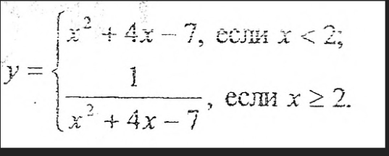

**Программа:**

#include <stdio.h>

#include <conio.h>

main(){

float x,y;

printf("Input x=");

scanf("%f",&x);

y=(x<2)?(pow(x,2)+4*x-7):1/(pow(x,2)+4*x-7);

printf("\ny=%g",y);

printf("\nInput x=");

scanf("%f",&x);

y=(x<2)?(pow(x,2)+4*x-7):1/(pow(x,2)+4*x-7);

printf("\ny=%g",y);

getch();

}

**Консоль:**

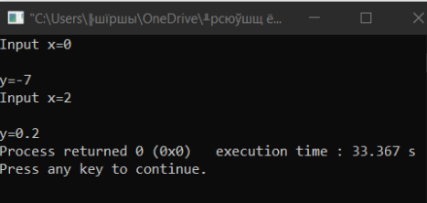

**Задание 2.**

**Условие:**

## Написать программe с использованием логических операторов, тернарного оператора и ИНКРЕМЕНТАЦИИ

**Программа:**

#include <stdio.h>

#include <conio.h>

main()

{

int x = 3, y = 1, z = 2;

z+=++x-y++;

printf ("\nx=%i y=%i z=%i", x, y, z);

printf ("\nSTEP I ==> %i", (x-->++z)?(y+=x):(z-=y));

printf ("\nx=%i y=%i z=%i", x, y, z);

printf ("\nSTEP II ==> %i", (y++>++z)?(z+=x-y):(y-=x+z));

printf ("\nx=%i y=%i z=%i", x, y, z);

printf ("\nSTEP III ==> %i", (x<++z-y++)?(x*=z-y):(z-=y));

printf ("\nx=%i y=%i z=%i", x, y, z);

printf ("\nSTEP IV ==> %s", (y<x>z)? "yes":"no");

printf ("\nx=%i y=%i z=%i", x, y, z);

printf ("\nSTEP V ==> %i", (x==++z)?(y/=x-1):(x*=++y-z--));

printf ("\nx=%i y=%i z=%i", x, y, z);

getch();

}

**Консоль:**

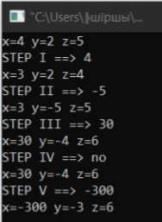

**Лабораторная работа №8.**

**Задание 1.**

**Условие:**

## Создать небольшое меню, которое позволяет выбрать опции: вычисления по формуле или проверка условия. Необходимо использовать библиотеки "gotoxy.h" и "color.h".

**Программа:**

#include <stdio.h>

#include <conio.h>

#include "gotoxy.h"

#include "color.h"

#include <math.h>

main() {

int mark1, mark2;

float a, x, y,t;

mark1:system("cls");

SetColor(2);

printf("\nChoose:\n\r1.Formula\n\r2.Checking condition\n\r3.Exit\n\r==>");

int r; scanf("%i",&r);

switch(r)

{

case 1:

SetColor(2); gotoxy(10,10);

printf("a="); scanf("%f", &a);

printf("x="); scanf("%f", &x);

printf("y="); scanf("%f", &y);

if (x==0) {

printf("znamenatel ne mojet biti =0");

}

else if(a*y-abs(pow(y,2)-pow(x,2))<0) {

printf("virajenie pod cornem ne moej biti < 0");

}

else {

t=sqrt(a*y-abs(pow(y,2)-pow(x,2)))/pow(x,2);

printf("t=%f", t);

}

case 2:

SetColor(3); gotoxy(30,10);

printf("x="); scanf("%f", &x);

if (x>1) y=a*log10(x)+pow(abs(x),1/3);

else y=2*a*cos(x)+3*pow(x,2);

gotoxy(30,10);printf("y=%i",y);

break;

case 3: goto mark2;

default:

printf("gresit"); SetColor(4);

system("pause");

goto mark1;

}

mark2:

if(r!=3){

gotoxy(50,10);

puts("Try again?(y/n)");

gotoxy(50,10);

char c=getche();

if (c=='y') goto mark1;

}

}

**Консоль:**

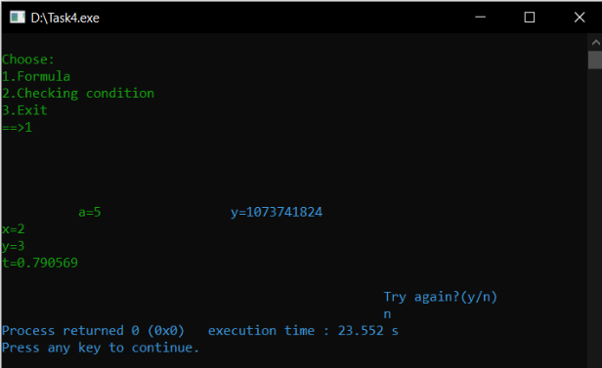

**Задание 2.**

**Условие:**

## Составить программу с использованием оператора switch и тернарных операторов.

**Программа:**

#include<stdio.h>

#include<conio.h>

main()

{

int k=0;

int m=1;

int l=2;

printf("%10c%10c%10c\n------------------------------------------------",'k','m','l');

Loop1:

{

switch(k)

{

case 1: k-=++m+l;

case 2: k+=m; break;

case 3: m+=++k*l++;

case 4: l+=++m+l; break;

case 5: k+=l+=m;

case 6: m+=--l; break;

case 7: k+=m--;

case 8: k+=l; break;

default: k+=--l*m;break;

}

printf("\n%10i%10i%10i",k,m,l);

}

k++;

if(k<20) goto Loop1;

}

**Консоль:**

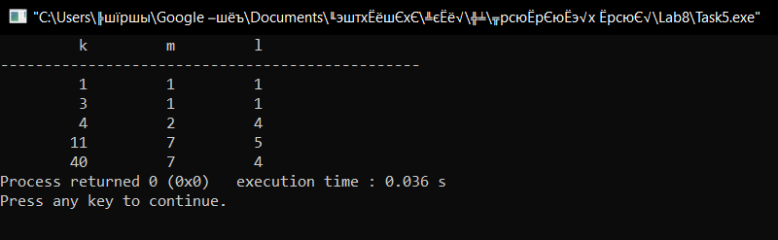

**Лабораторная работа №9.**

**Задание 1.**

**Условие:**

## Составить меню, которое вычисляет максимум из двух чисел с использованием логических переменных по примеру преподавателя.

**Программа:**

#include <stdio.h>

#include <stdbool.h>

main(){

int k;

float a,b,c,d,min,max,max_3;

bool ba,bmin,bmax;

Menu:

printf("\nChoose:\n1).max(a,b)\n2).min(c,d)\n3).max(a,min(c,d))\n-->");

scanf("%d",&k);

switch(k){

case 1:

switch(bmax){

case 1: printf("\nmax(%g,%g)=%g",a,b,max); goto Reset;

case 0:

if (ba==0) {printf("a="); scanf("%f",&a); ba = 1;}

printf("b="); scanf("%f",&b);

if (a>b) max = a;

else max = b;

bmax = 1;

printf("max(%g,%g)=%g",a,b,max);

goto Reset;

}

case 2:

switch(bmin) {

case 1: printf("\nmin(%g,%g)=%g",c,d,min); goto Reset;

case 0:

printf("c="); scanf("%f",&c);

printf("d="); scanf("%f",&d);

if (c>d) min = d;

else min = c;

bmin = 1;

printf("min(%g,%g)=%g",c,d,min);

goto Reset;

}

case 3:

switch(ba) {

case 0: printf("a="); scanf("%f",&a); ba = 1;

case 1: break;

}

switch(bmin){

case 0:

printf("c="); scanf("%f",&c);

printf("d="); scanf("%f",&d);

if (c>d) min = d;

else min = c;

bmin = 1;

printf("min(%g,%g)=%g",c,d,min);

case 1:

if (a>min) max_3=a;

else max_3=min;

printf("\nmax(%g,%g)=%g",a,min,max_3);

goto Reset;

}

}

Reset:

printf("\nReset values? (1/2)-->"); scanf("%d",&k);

switch(k){

case 1: ba=0; bmax=0; bmin=0; break;

case 2: break;

default: printf("Wrong value!!!Try again"); goto Reset;

}

printf("\nRepeat? (1/2)-->"); scanf("%d",&k);

switch(k){

case 1: goto Menu; break;

case 2: break;

default: printf("Wrong value!!!Try again"); goto Reset;

}

return 0;

}

**Консоль:**

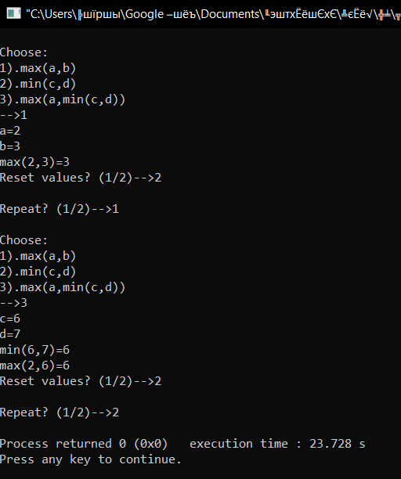

**Задание 2.**

**Условие:**

## Составить меню, которое позволяет выбрать вычисление нескольких формул с запоминанием введенных значений.

**Программа:**

#include <stdio.h>

#include <stdbool.h>

main() {

int k;

float a, b, x, y, c, z;

bool b_x = false, b_y = false, b_z = false;

Menu:

printf("Choose:\n\n1) x = a + b\n2) y = x*c + 2\n3) z = x + y\n\n-->");

scanf("%i", &k);

switch (k) {

case 1:

switch (b_x)

{

case true:

printf("\nx = %g + %g = %g", a, b, x);

goto Reset;

break;

case false:

printf("a = ");

scanf("%f", &a);

printf("b = ");

scanf("%f", &b);

x = a + b;

b_x = true;

printf("\nx = %g + %g = %g", a, b, x);

goto Reset;

}

case 2:

switch (b_y)

{

case true:

printf("\ny = %g * %g + 2 = %g", x, c, y);

goto Reset;

break;

case false:

switch (b_x)

{

case true:

printf("\nx = %g + %g = %g", a, b, x);

break;

case false:

printf("a = ");

scanf("%f", &a);

printf("b = ");

scanf("%f", &b);

x = a + b;

b_x = true;

printf("\nx = %g + %g = %g", a, b, x);

}

printf("\nc = ");

scanf("%f", &c);

y = x*c + 2;

b_y = true;

printf("\ny = %g * %g + 2 = %g", x, c, y);

goto Reset;

}

case 3:

switch (b_z)

{

case true:

printf("\nz = %g + %g = %g", x, y, z);

goto Reset;

break;

case false:

switch (b_y)

{

case true:

printf("\nx = %g + %g = %g", a, b, x);

printf("\ny = %g * %g + 2 = %g", x, c, y);

break;

case false:

switch (b_x)

{

case true:

printf("\nx = %g + %g = %g", a, b, x);

break;

case false:

printf("a = ");

scanf("%f", &a);

printf("b = ");

scanf("%f", &b);

x = a + b;

b_x = true;

printf("\nx = %g + %g = %g", a, b, x);

}

printf("\nc = ");

scanf("%f", &c);

y = x*c + 2;

b_y = true;

}

z = x + y;

printf("\nz = %g + %g = %g", x, y, z);

goto Reset;

}

}

Reset:

printf("\nReset values?\n1 - yes\n2- no\n--> ");

scanf("%d", &k);

switch (k)

{

case 1:

b_x = b_y = b_z = false;

break;

case 2:

break;

default:

printf("Wrong value!!! Try again");

goto Reset;

break;

}

printf("\Repeat?\n1 - yes\n2- no\n--> ");

scanf("%d", &k);

switch (k)

{

case 1:

goto Menu;

break;

case 2:

break;

default:

printf("Wrong value!!! Try again");

goto Reset;

break;

}

return 0;

}

**Консоль:**

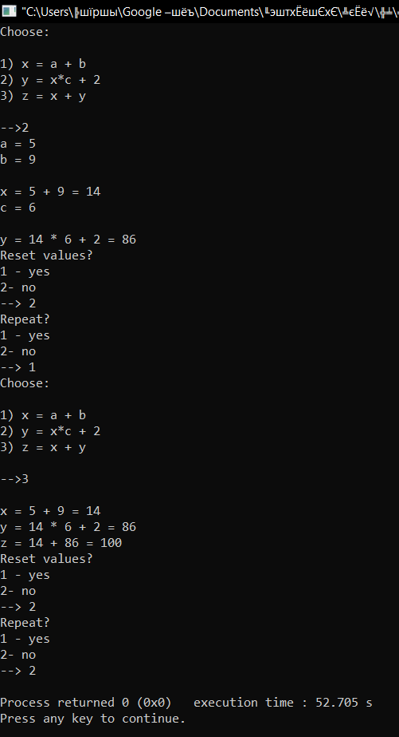

**Задание 3.**

**Условие:**

## Составить меню, которое позволяет выбрать вычисления переменных x,y,z с запоминанием введенных значений.

## 

**Программа:**

#include <stdio.h>

#include <stdbool.h>

#include <math.h>

main() {

int k;

float a, b, c, d, x, y, z, max;

bool b_x = false, b_y = false, b_z = false;

Menu:

printf("Choose:\n\n1) Calculate x\n2) Calculate y\n3) Calculate z\n-->");

scanf("%d", &k);

switch (k) {

case 1:

switch (b_x)

{

case true:

printf("\nx = %g", x);

goto Reset;

break;

case false:

printf("a = ");

scanf("%f", &a);

printf("b = ");

scanf("%f", &b);

printf("c = ");

scanf("%f", &c);

printf("d = ");

scanf("%f", &d);

if ((a-1/b)>c*d) x = pow(a-1/b,2);

else x = pow (c*d,2);

b_x = true;

printf("\nx = %g",x);

goto Reset;

}

case 2:

switch (b_y)

{

case true:

printf("\ny = %g", y);

goto Reset;

break;

case false:

switch (b_x)

{

case true:

printf("\nx = %g", x);

break;

case false:

printf("a = ");

scanf("%f", &a);

printf("b = ");

scanf("%f", &b);

printf("c = ");

scanf("%f", &c);

printf("d = ");

scanf("%f", &d);

if ((a-1/b)>c*d) x = pow(a-1/b,2);

else x = pow (c*d,2);

b_x = true;

printf("\nx = %g",x);

}

if (c>a) max = c;

else max = a;

if (x+max>d) y = d;

else y = x + max;

b_y = true;

printf("\ny = %g", y);

goto Reset;

}

case 3:

switch (b_z)

{

case true:

printf("\nz = %g",z);

goto Reset;

break;

case false:

switch (b_y)

{

case true:

printf("\nx = %g",x);

printf("\ny = %g",y);

break;

case false:

switch (b_x)

{

case true:

printf("\nx = %g",x);

break;

case false:

printf("a = ");

scanf("%f", &a);

printf("b = ");

scanf("%f", &b);

printf("c = ");

scanf("%f", &c);

printf("d = ");

scanf("%f", &d);

if ((a-1/b)>c*d) x = pow(a-1/b,2);

else x = pow (c*d,2);

b_x = true;

printf("\nx = %g",x);

}

if (c>a) max = c;

else max = a;

if (x+max>d) y = d;

else y = x + max;

b_y = true;

printf("\ny = %g", y);

}

if (x<y) z = max + y;

else z = x - y;

printf("\nz = %g - %g = %g", x, y, z);

goto Reset;

}

default:

printf("Wrong value!!! Try again\n");

goto Menu;

break;

}

Reset:

printf("\nReset values?\n1 - yes\n2- no\n--> ");

scanf("%d", &k);

switch (k)

{

case 1:

b_x = b_y = b_z = false;

break;

case 2:

break;

default:

printf("Wrong value!!! Try again");

goto Reset;

break;

}

printf("\Repeat?\n1 - yes\n2- no\n--> ");

scanf("%d", &k);

switch (k)

{

case 1:

goto Menu;

break;

case 2:

break;

default:

printf("Wrong value!!! Try again");

goto Reset;

break;

}

return 0;

}

**Консоль:**

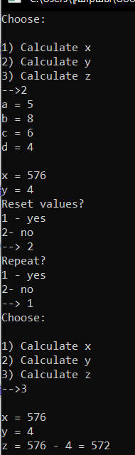

**Задание 4.**

**Условие:**

## Решить задачу при помощи оператора switch

## Ввести букву-вывести сообщение , если это гласная или согласная, большая или малая, русский или английский алфавит.

**Программа:**

#include <stdio.h>

#include <conio.h>

#include <locale.h>

#include <stdbool.h>

main(){

setlocale(LC_ALL,"Russian");

char ch;

int k;

bool b=false;

Menu:

printf("\nEnter a letter: ");

ch = getch();

printf("\nYour letter is '%c'",ch);

if ((ch>96) && (ch<123)){

b = true;

switch (ch){

case 97: case 101: case 105: case 111: case 117:

printf("\nВведенная буква английского алфавита, малая, гласная"); break;

default: printf("\nВведенная буква английского алфавита, малая, согласная");

}

}

if ((ch>64) && (ch<91)){

b = true;

switch (ch){

case 65: case 69: case 73: case 79: case 85:

printf("\nВведенная буква английского алфавита, большая, гласная"); break;

default: printf("\nВведенная буква английского алфавита, большая, согласная");

}

}

if ((ch>191) && (ch<224)){

b = true;

switch (ch){

case 192: case 197: case 200: case 206: case 211: case 219: case 221: case 222: case 223:

printf("\nВведенная буква русского алфавита, большая, гласная"); break;

default: printf("\nВведенная буква русского алфавита, большая, согласная");

}

}

if ((ch>223) && (ch<256)){

b = true;

switch (ch){

case 224: case 229: case 232: case 238: case 243: case 251: case 253: case 254: case 255:

printf("\nВведенная буква русского алфавита, малая, гласная"); break;

default: printf("\nВведенная буква русского алфавита, малая, согласная");

}

}

if (!b){

printf("\nВы ввели не букву!!!");

goto Menu;

}

return 0;

}

**Консоль:**

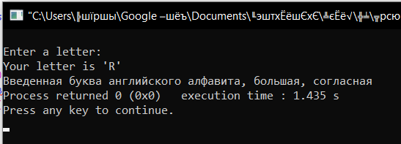

**Лабораторная работа №10.**

**Задание 1.**

**Условие:**

Выполнить при помощи цикла for, используя continue и break

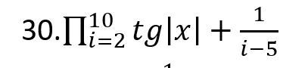

**Программа:**

#include <stdio.h>

#include <math.h>

main()

{

double p = 1.,x;

int i;

printf("Enter x=");

scanf("%f",&x);

for (i=2;;i++){

if (i==11)

break;

else if (i == 5) continue;

else {

p=p* (tan(abs(x))+1/(i-5));

printf("\ni = %d P = %f",i,p);

}

}

return 0;

}

**Консоль:**

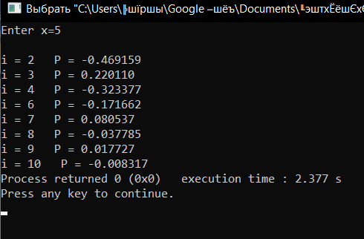

**Задание 2.**

**Условие:**

Выполнить программу используя операторы цикла и проверки условия . (на отрезке -10;10 с шагом  1.23 )

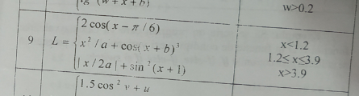

**Программа:**

#include <stdio.h>

#include <math.h>

main() {

float l,x,a,b;

const float p = 3.14;

printf("Enter a = ");

scanf("%f",&a);

printf("Enter b = ");

scanf("%f",&a);

printf("|-------------|-------------|");

printf("\n| X | L |");

printf("\n|-------------|-------------|");

for (x = -10;x<=10;x+=1.23){

if (x<1.2) {

l=2*cos(x-p/6);

printf("\n|%13g|%13g|",x,l);

}

else if ((x>=1.2) && (x<=3.9)) {

l = pow(x,2)/a+cos(pow(x+b,3));

printf("\n|%13g|%13g|",x,l);

}

else {

l = abs(x/2*a)+pow(sin(x+1),2);

printf("\n|%13g|%13g|",x,l);

}

}

printf("\n|-------------|-------------|");

return 0;

}

**Консоль:**

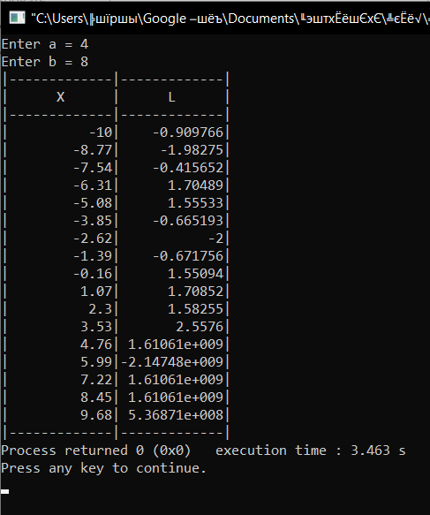

**Задание 3.**

**Условие:**

Выполнить программу используя оператор проверки условия и все типы циклов.

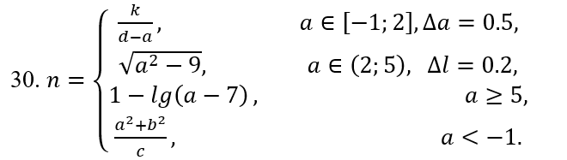

**Программа:**

#include <stdio.h>

#include <math.h>

main(){

int k;

float e,c,a,d,b,m;

Menu:

printf("\n1)Enter c.\n2)Exit.\n==>");

scanf("%d",&k);

switch(k){

case 1:

printf("c="); scanf("%f",&c);

if (c<1){

m=1/(9-c);

printf("c=%g m=%g",c,m);

goto Menu; break;

}

if ((c>=1)&&(c<=3)){

printf("a="); scanf("%f",&a);

printf("d="); scanf("%f",&d);

m=6*c*a + d;

for (c;c<=3;c+=0.1)

printf("\nc=%3g m=%g",c,m);

goto Menu; break;

}

if ((c>3)&&(c<6)){

printf("e="); scanf("%f",&e);

m=e*pow(9-pow(c,2),1/2);

for (c;c<6;c+=0.2)

printf("\nc=%3g m=%g",c,m);

goto Menu; break;

}

if (c>=6){

printf("b="); scanf("%f",&b);

m=b*c+5;

printf("c=%g m=%g",c,m);

goto Menu; break;

}

case 2:break;

default:

printf("Wrong value!Try again!");

goto Menu;

break;

}

return 0;

}

**Консоль:**

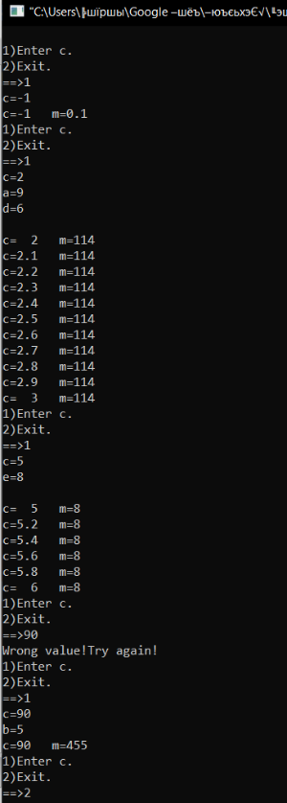

**Лабораторная работа №11.**

**Задание 1.**

**Условие:**

Вводим с клавиатуры кол-во элементов в массиве, сам массив, наше имя(по 1 букве , используя функцию getche()) и порядковый номер.

Если кол-во букв в имени делится нацело на порядковый номер, то мы вводим с клавиатуры 1 или 2 и в случае 1 мы находим сумму элементов(результат 1-ой формулы из первой лабараторной) а в случае 2 находим  произведение тех элементов, которые больше чем количество введенных букв (результат 2-ой формулы из первой лабараторной), пропуская нули. И в конце выводим на экран максимум из суммы и произведения.

Если кол-во букв в имени не делится нацело на порядковый номер. тогда вводим снова с клавиатуры 1 или 2. Если 1 то вычислить сумму только тех элементов(результат 1-ой формулы из первой лабараторной) , которые больше номера по-порядку , для 2 случая - сумму элементов(результат 2-ой формулы из первой лабараторной) , которые больше количества букв и меньше номера по-порядку .Если кол-во букв в именни больше чем порядковый номер, то находим сумму чисел , которые  больше порядкового номера и меньше кол-ва букв.(проверьте в программе , что больше  порядковый номер или количество букв и только после - проверяйте элементы )

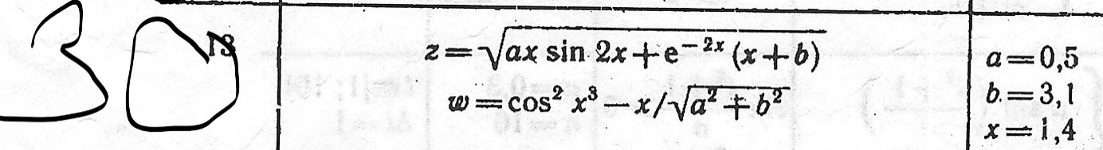

**Программа:**

#include <stdio.h>

#include <conio.h>

#include <math.h>

#include <stdbool.h>

main()

{

int i,k,n,a=0.5,b=3.1,nr,l,letter_num,main_max,main_min;

float x[10],z[10],w[10],sum,p,max,sum2;

char ch;

bool b_sum = false, b_p = false, b_sum2 = false;

printf("Enter array dimension (n<=10) n = "); scanf("%d",&n);

printf("Enter array elements:\n");

for(i=0;i<n;i++){

printf("x[%d] = ",i+1);

scanf("%f",&x[i]);

}

letter_num = 0;

printf("Enter a name:\n-->");

while((int)ch!=27)

{

ch = getch();

printf("%c",ch);

letter_num++;

}

letter_num--;

printf("\nNumber of letters: %d",letter_num);

printf("\nEnter a serial number Nr = "); scanf("%d",&nr);

if (letter_num>nr){

main_max = letter_num;

main_min = nr;

}

else {

main_max = nr;

main_min = letter_num;

}

m1:

if (main_max % main_min == 0)

{

printf("\n1) or 2) -->");scanf("%d",&l);

switch(l){

case 1:

printf("Array Z: \n");

for(i=0;i<n;i++){

z[i]=sqrt(a*x[i]*sin(2*x[i])+exp(-2*x[i])*(x[i]+b));

printf("%7.2f",z[i]);

sum+=z[i];

}

printf("\nSum = %.2f",sum);

b_sum = true;

if (!b_p){

printf("\nTry again? (1-yes|2-no) -->"); scanf("%d",&i);

if (i==1) goto m1;

}

break;

case 2:

p = 1;

printf("Array W: \n");

for(i=0;i<n;i++){

w[i]=pow(cos(pow(x[i],3)),2)-x[i]/pow(pow(a,2)+pow(b,2),1/2);

printf("%7.2f",w[i]);

if (w[i]!=0 && w[i]>letter_num) p*=w[i];

}

printf("\nThe number obtained as a result of multiplication p = %.2f",p);

if (!b_sum){

printf("\nTry again? (1-yes|2-no) -->"); scanf("%d",&i);

if (i==1) goto m1;

}

break;

default: printf("Wrong value! Try again!"); goto m1;

}

if (b_p && b_sum) {

if (p>sum)

max = p;

else max = sum;

printf("\nmax(%.2f,%.2f) = %.2f",sum,p,max);

}

}

else

{

printf("\n1) or 2) -->");scanf("%d",&l);

switch(l){

case 1:

sum = 0.0;

printf("Array Z: \n");

for(i=0;i<n;i++){

z[i]=sqrt(a*x[i]*sin(2*x[i])+exp(-2*x[i])*(x[i]+b));

printf("%7.2f",z[i]);

if (z[i]>nr)

sum = sum + z[i];

}

printf("\nSum = %.2f",sum);

b_sum = true;

if (!b_sum2){

printf("\nTry again? (1-yes|2-no) -->"); scanf("%d",&i);

if (i==1) goto m1;

}

break;

case 2:

printf("Array W: \n");

for(i=0;i<n;i++){

w[i]=pow(cos(pow(x[i],3)),2)-x[i]/pow(pow(a,2)+pow(b,2),1/2);

printf("%7.2f",w[i]);

if (w[i]>main_max && w[i]<main_min) sum2+=w[i];

}

printf("\nSum2 = %.2f",sum2);

if (!b_sum){

printf("\nTry again? (1-yes|2-no) -->"); scanf("%d",&i);

if (i==1) goto m1;

}

break;

default: printf("Wrong value! Try again!"); goto m1;

}

}

return 0;

}

**Консоль:**

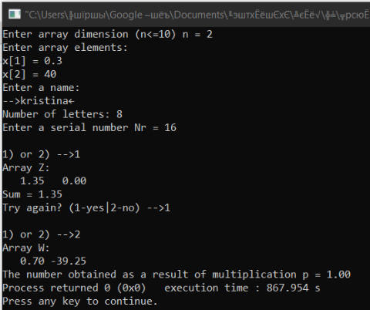

**Задание 2.**

**Условие:**

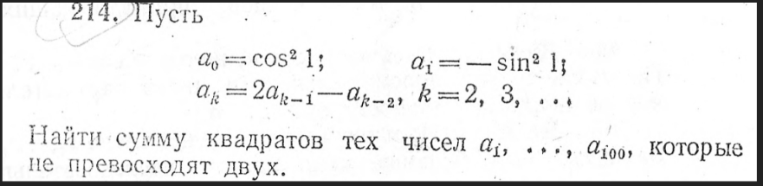

**Программа:**

#include <stdio.h>

#include <math.h>

main()

{

const int n=100;

float a[n],sum = 0;

a[0] = pow(cos(1),2);

a[1] = -1*pow(sin(1),2);

printf("Array A:\n");

for (int i=2;i<n;i++)

a[i] = 2*a[i-1]-a[i-2];

for (int i=0;i<n;i++){

if (i%10==0) printf("\n");

printf("%7.2f",a[i]);

if (a[i]<2)

sum+=pow(a[i],2);

}

printf("\n\nSumm = %.2f",sum);

return 0;

}

**Консоль:**

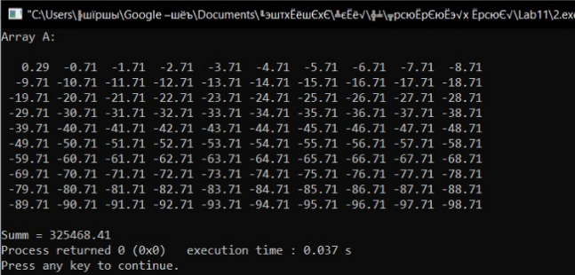

**Лабораторная работа №12.**

**Задание 1.**

**Условие:**

Обработать двумерный массив по примеру преподавателя.

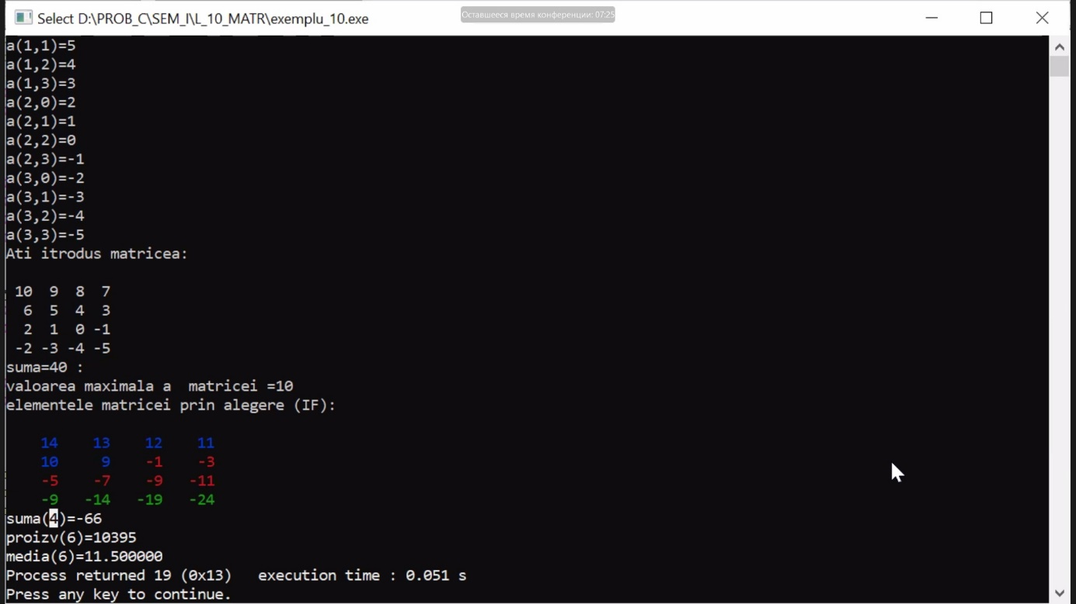

**Программа:**

#include <stdio.h>

#include <math.h>

main()

{

int n,a=10,b=6,i_sum = 0,i_p= 0;

printf("Vvedi razmernost' massiva X: n = ");

scanf("%d",&n);

float x[n][n],l[n][n],pi=3.14,max,sum = 0.0,p = 1.0,med = 0.0,k =0.0;

for (int i=0;i<n;i++)

for (int j=0;j<n;j++){

printf("x[%d][%d] = ",i,j);

scanf("%f",&x[i][j]);

}

max = x[0][0];

printf("Massiv X:\n");

for (int i=0;i<n;i++){

for (int j=0;j<n;j++){

printf("%5.2g",x[i][j]);

sum+=x[i][j];

if (max<x[i][j]) max = x[i][j];

}

printf("\n");

}

printf("Suma = %.2f\nMaximalnii element = %.2f",sum,max);

printf("\nMassiv L:\n");

sum = 0;

for (int i=0;i<n;i++){

for (int j=0;j<n;j++){

if (x[i][j]<1.2){

l[i][j] = 2*cos(x[i][j]-pi/6);

printf("%5.2f",l[i][j]);

sum += l[i][j];

i_sum++;

}

else if (x[i][j]<=3.9){

l[i][j] = pow(x[i][j],2)/a+cos(pow(x[i][j]+b,3));

printf("%5.2f",l[i][j]);

if (l[i][j]!=0) p*=l[i][j];

i_p++;

}

else {

l[i][j] = abs(x[i][j]/(2*a))+pow(sin(x[i][j]+1),2);

printf("%5.2f",l[i][j]);

med += l[i][j];

k = k+1.0;

}

}

printf("\n");

}

printf("Sum(%d) = %.2f\nProizvedenie(%d) = %.2f\nMedia(%.f) = %.2f",i_sum,sum,i_p,p,k,med/k);

}

**Консоль:**

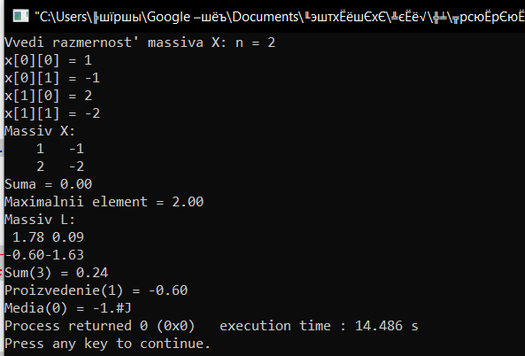

**Задание 2.**

**Условие:**

**Ввести с клавиатуры матрицу, элементы которой положительные. Собрать все строки в одномерные массивы и составить из них одно число по примеру**

**1 3 5 == 135**

**6 2 5 == 625**

**и потом вычислить максимальное из них**

**Программа:**

#include <stdio.h>

#include <math.h>

main()

{

int n,i,j,max = 0,sum;

printf("Enter the matrix dimension (N<=5) N = ");

scanf("%i",&n);

printf("Enter the matrix elements, they should be positive (>0) :\n");

int matrix[n][n],array[n];

for (i = 0;i<n;i++)

for (j = 0;j<n;j++){

printf("Matrix[%i][%i] = ",i,j); scanf("%i",&matrix[i][j]);

}

printf("--------------------------------------------------------------------------------------\n");

for (i = 0;i<n;i++){

sum = 0;

for (j = 0;j<n;j++){

array[j] = matrix[i][j]; printf("%3i",array[j]);

sum+=array[j]*pow(10,n-1-j);

}

printf(" = %i \n",sum);

if (max<sum) max = sum;

}

printf("\nMax = %i",max);

}

**Консоль:**

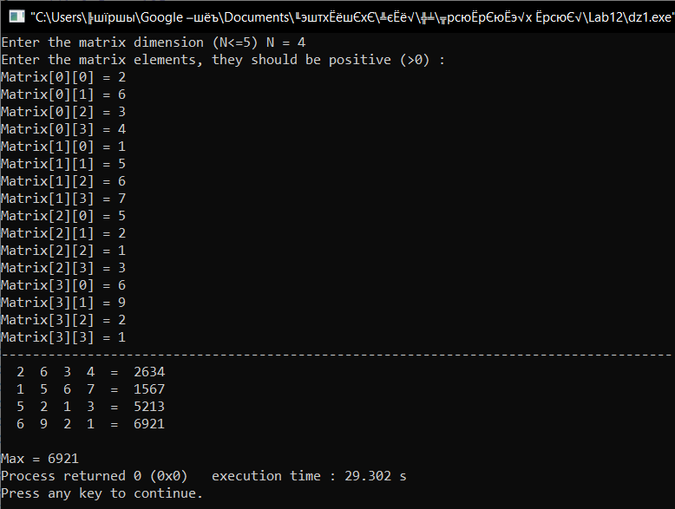

**Лабораторная работа №13.**

**Задание 1.**

**Условие:**

Составить программу по примеру преподавателя и работать с указателями

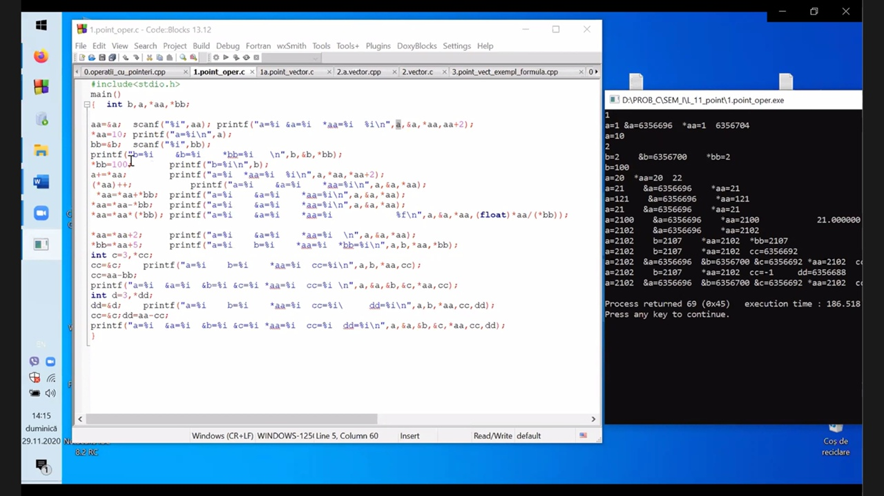

**Программа:**

#include <stdio.h>

main()

{

int x,y,*xx,*yy;

printf("x=");

xx=&x;

scanf("%i",xx);

printf("x=%i &x=%i *xx=%i %i\n",x,&x,*xx,xx+2);

*xx=5; printf("x=%i\n",x);

yy=&y;

printf("y=");

scanf("%i",yy);

printf("y=%i &y=%i *yy=%i\n",y,&y,*yy);

*yy=50; printf("y=%i\n",y);

x-=*xx; printf("x=%i *xx=%i %i\n",x,*xx,xx+2);

(*xx)--; printf("x=%i &x=%i xx=%i\n",x,&x,xx);

*xx+=*yy; printf("x=%i &x=%i xx=%i\n",x,&x,xx);

*xx-=*yy; printf("x=%i &x=%i xx=%i\n",x,&x,xx);

*xx=*yy%*xx; printf("x=%i &x=%i xx=%i *yy/*xx=%f\n",x,&x,xx,(float)*yy/(float)(*xx));

*yy=(x+y)*6; printf("x=%i y=%i yy=%i xx=%i\n",x,y,yy,xx);

*xx=2-*yy+*xx*10; printf("x=%i y=%i yy=%i xx=%i\n",x,y,yy,xx);

int z=500,*zz;

zz=&z; printf("x=%i y=%i z=%i zz=%i yy=%i xx=%i\n",x,y,z,zz,yy,xx);

*zz-=x+y-2*(*xx); printf("x=%i y=%i z=%i zz=%i yy=%i xx=%i\n",x,y,z,zz,yy,xx);

zz=yy-xx; printf("x=%i y=%i z=%i zz=%i yy=%i xx=%i\n",x,y,z,zz,yy,xx);

int h=-3,*hh;

hh=&h; printf("x=%i y=%i z=%i h=%i hh=%i zz=%i yy=%i xx=%i\n",x,y,z,h,hh,zz,yy,xx);

*hh=z+*xx-y; printf("x=%i y=%i z=%i h=%i hh=%i zz=%i yy=%i xx=%i\n",x,y,z,h,hh,zz,yy,xx);

zz=zz-yy; printf("x=%i y=%i z=%i h=%i hh=%i zz=%i yy=%i xx=%i\n",x,y,z,h,hh,zz,yy,xx);

}

**Консоль:**

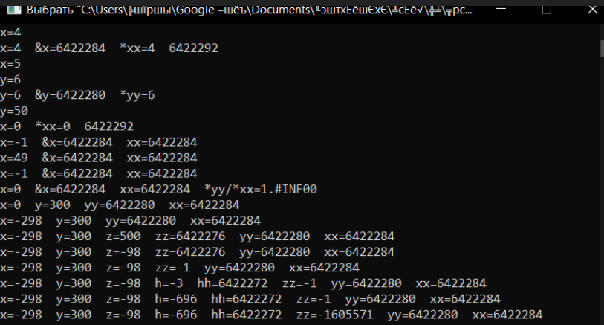

**Задание 2.**

**Условие:**

## Использование указателей. Операции с указателями. Обработка ОМ с использованием указателей.

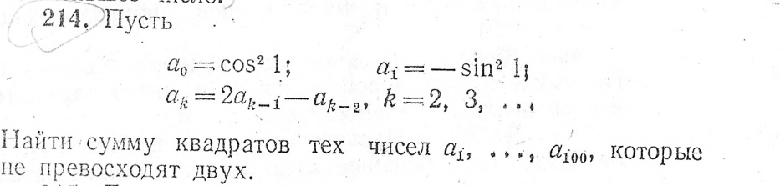

**Программа:**

#include <stdio.h>

#include <math.h>

main()

{

float a[100], *p;

int i=0;

p = a;

*p = pow(cos(1),2);

printf("%7.2f",*p);

p++;

*p = -1*pow(sin(1),2);

printf("%7.2f",*p);

i=2;

for (p=a+2;p<(a+100);p++){

*p = 2*(*(p-1))-*(p-2);

printf("%7.2f",*p);

i++;

if (i%10==0)printf("\n");

}

i=0;

printf("\n Result:\n");

for (p=a;p<(a+100);p++){

if (*p<2) printf("%10.2f",pow(*p,2));

i++;

if (i%10==0)printf("\n");

}

}

**Консоль:**

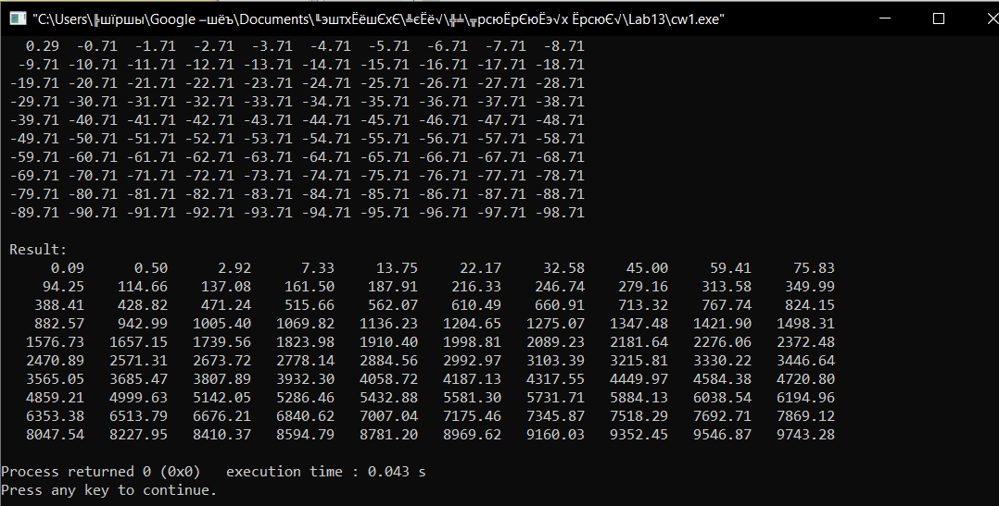

**Задание 3.**

**Условие:**

Строковые массивы

1. Сколько раз встречается символ , код которого > числа введенного с клавиатуры и < числа введенного пользователем .

**Программа:**

#include <stdio.h>

#include <conio.h>

#include "color.h"

main()

{

char string[100];

int n,num1,num2,sum=0;

printf("Enter the size of string N = "); scanf("%i",&n);

printf("Enter a string:\n");

for(int i=0;i<n;i++)

string[i] = getche();

m1:

printf("\nNum1 = "); scanf("%i",&num1);

printf("Num2 = "); scanf("%i",&num2);

if (num1>num2){

printf("Num1 should be less then Num2!!!Try again!");

goto m1;

}

puts("");

for(int i=0;i<n;i++){

if(string[i]>num1 && string[i]<num2){

SetColor(4);

sum++;

}

else SetColor(15);

printf("%c",string[i]);

}

SetColor(15);

printf("\n\nNumber of symbols that are greater then Num1 and less than Num2: %i",sum);

}

**Консоль:**

